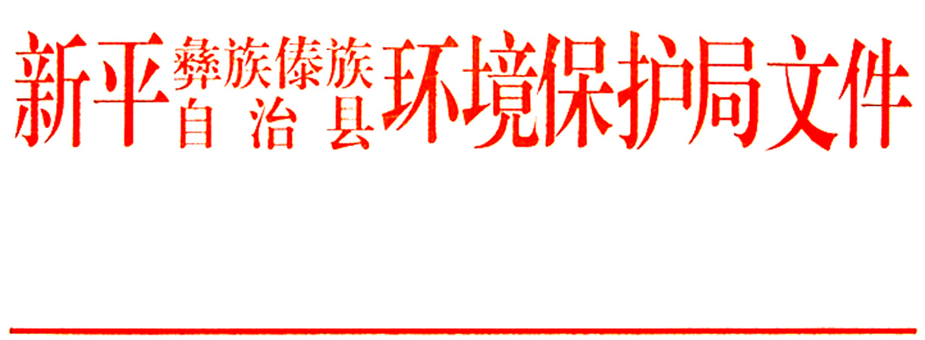

新环审〔2017〕14号

关于新平鑫钰物流有限公司仙福水渣堆放场
项目环境影响报告表的批复

新平鑫钰物流有限公司:
你公司委托昆明天杲环境咨询有限公司编制的《新平鑫钰物流有限公司仙福水渣堆放场项目环境影响报告表》（下简称《报告表》）及项目报批申请等材料已收悉，经我局建设项目环境影响评价审查委员审查，意见如下：
一、根据《报告表》结论、技术评审意见，原则同意新平鑫钰物流有限公司仙福水渣堆放场项目按 《报告表》中所述的性质、功能、规模、地点和环境保护对策措施进行项目建设。报批的《报告表》经批复后可作为该项目设计、建设、竣工环境保护验收及日常运行管理的依据。
二、新平鑫钰物流有限公司仙福水渣堆放场项目拟建于新平县扬武镇大开门社区居民委员会大开门居民小组龙树山，项目于2016年12月20日经新平县发展和改革局备案（备案项目编码：165304271019057），项目建设性质为新建。项目建设内容及规模：项目占地面积69576.29平方米，项目仅进行水渣堆放，堆场单次最大堆存量为60万吨，年堆存周转量为100万吨，最大堆放高度为5米。项目总投资400万元，其中环保投资22.55万元，环保投资比例为5.64%。
三、要求你公司在项目建设和运营过程中必须严格按照《报告表》的要求做好环境保护工作，全面落实环保对策措施：
1.项目必须严格落实《报告表》中的各项环境保护设施及污染防治对策措施，项目建设和运行不得降低区域环境功能，环境质量标准和排放标准按《报告表》中所列的标准执行。
2.必须严格做好项目建设施工期间的各项环境保护工作，落实扬尘、废水、固废、噪声等污染防治措施，清洁文明施工，严防施工期对环境保护目标及周围环境造成污染。
3.严格执行《一般工业固体废物贮存、处置场污染控制标准》（GB18599—2001）中的堆场要求，保证仙福水渣矿成分符合Ⅱ类一般工业固废的要求，做好堆场防渗处理，防止堆场淋滤液下渗对地下水环境产生影响；严格落实水保措施，严防水土流失及地质灾害的发生。
4.运营期产生的生活废水经收集沉淀处理后回用于项目区洒水降尘或绿化用水；堆场淋滤液须经收集处理达到《污水综合排放标准》（GB8978-1996）表1标准、表4一级标准后方可外排。
5.切实做好运营期无组织粉尘的治理，采取加强堆场周围环境绿化、运输道路洒水降尘、运输车辆密闭运输及堆场洒水抑尘等有效措施，确保无组织粉尘排放浓度达到《大气污染物排放标准》（GB16297-1996）表2中颗粒物无组织排放监控浓度限值。
6.合理安排生产时间，夜间禁止生产，确保厂界噪声达到《工业企业厂界环境噪声排放标准》（GB12348—2008）3类标准要求，严防噪声扰民的情况发生。
7.认真落实环境风险防范措施，制定突发环境风险事故应急预案，最大限度杜绝环境风险事故的发生。
四、项目实施中如发生重大变更，以及环境保护措施与批复方案发生变化或自批准之日起超过5年方开工建设，须按有关规定重新报我局审批环评文件。
五、按照实施建设项目环境保护责任制的要求，你公司作为项目的责任单位，必须严格执行工程建设的环境保护“三同时”制度，认真落实各项环保要求，主动向社会公开建设项目环境影响评价文件、污染防治设施建设运行情况、污染物排放情况等环境信息。
六、项目竣工后须按《建设项目环境保护管理条例》的要求对配套建设的环境保护设施进行验收，并依法向社会公开验收报告。
新平县环境监察大队负责该项目的环境执法监督检查，并提交“三同时”监察报告。


新平县环境保护局
2017年8月9日

抄送：县发改局、县国土局、县水利局、县林业局、县安监局、扬武镇政府、县环境监察大队、县环境监测站。
新平县环境保护局办公室 2017年8月9日印发

